[细胞图像换汤不换药？四川大学华西基础医学与法医学院研究因图像操纵遭撤稿](https://mp.weixin.qq.com/s?__biz=MzkyNzY3NzY3Nw==&mid=2247500742&idx=5&sn=cb1e9c704dc8f6f6564ab56f961beb13)

[学术深瞳](javascript:void(0);)2025-04-06 11:21:27广东

近日，《Oncology Letters》期刊于2025年4月2日正式撤回了2018年发表的题为**"Effect of HMGN2 on proliferation and apoptosis of MCF-7 breast cancer cells" HMGN2对MCF-7乳腺癌细胞增殖与凋亡的影响**（DOI:10.3892/ol.2018.9668）的研究。研究由Bo Fan , Sifeng Shi , Xiaofei Shen , Xiaolong Yang , Na Liu , Guixia Wu , Xiaojuan Guo , **Ning Huang**（通讯作者）共同完成，通讯单位为四川大学华西基础医学与法医学院病理生理学教研室感染与免疫研究中心。

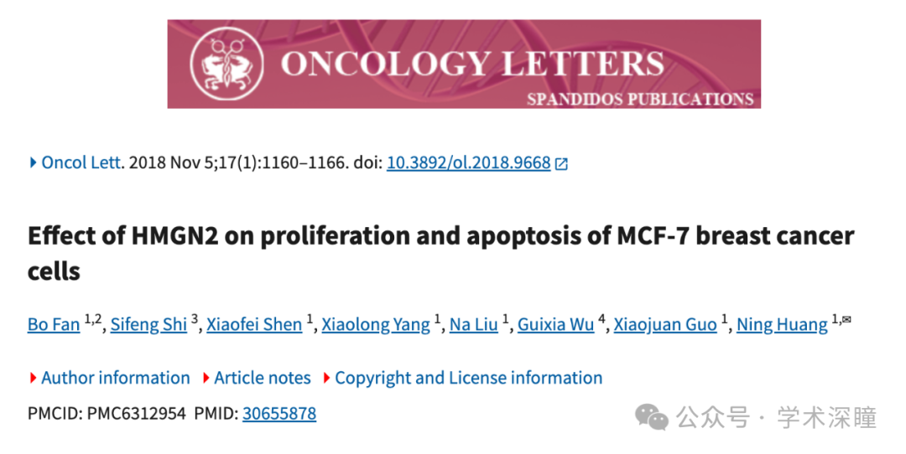

**2025年1月评论人Elisabeth M Bik指出本文结果与早前研究重复：**

对图 2A 的担忧：

* 深红色和绿色框：两个面板与 Shuai Zhen 等人的图 3E 中的面板非常相似，Oncotarget (2017)，DOI：10.18632/oncotarget.14176
* 请注意某些细胞的重复或删除

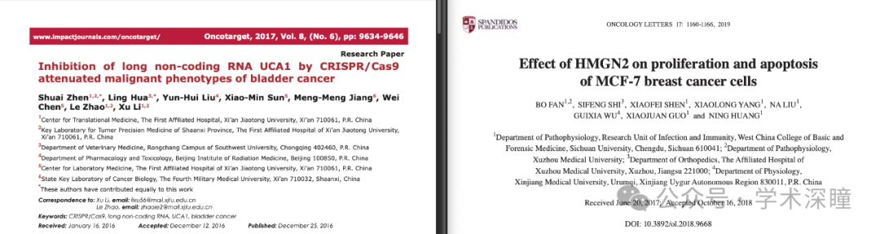

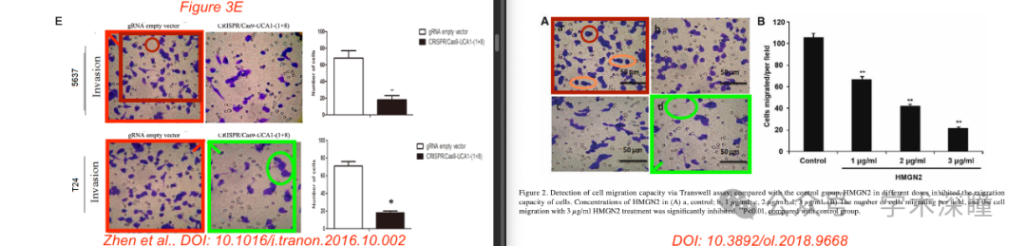

**2025年4月评论人Hoya camphorifolia发布了本文的撤稿声明：**

已于2025年4月2日撤稿。

在本论文发表后，有读者向编辑部反映，第1162页图2A中所展示的Transwell细胞迁移实验图像，以不同形式出现在另一篇由不同作者、来自不同研究机构的文章中，该文曾投稿至期刊《OncoTarget》。此外，通过对比发现，该图像中的某些细胞存在重复或被移除的迹象。

编辑部随后对该论文中的数据进行了独立调查，发现文中还有多幅图像数据曾被提交至其他期刊发表。在确认上述有争议的数据早于本论文向《Oncology Letters》投稿之前就已提交至其他期刊后，编辑决定将本论文正式撤稿。

编辑部曾就此事向作者提出质询，但未收到任何回应。对于此次事件可能对读者造成的不便，编辑谨致歉意。

消息来源：

https://pubpeer.com/publications/7875F2802ED2C9DE0AA97CEC1E43E0#0

如需论文查重，请联系QQ号3953278353



[#四川大学](https://mp.weixin.qq.com/mp/appmsgalbum?__biz=MzkyNzY3NzY3Nw==&action=getalbum&album_id=3795429539518677000#wechat_redirect)